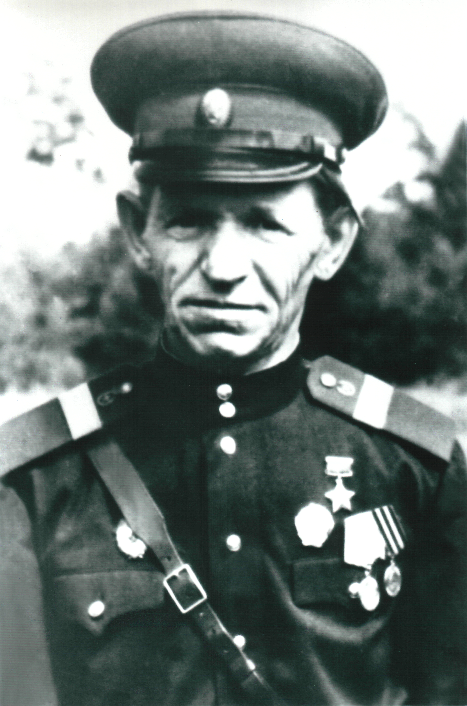

Герой Советского Союза Илларион Романович Васильев.
Подвиг его и товарищей по оружию у разъезда Дубосеково в трудные дни 1941 года знает вся страна.
Илларион Романович Васильев родился 10 октября 1910 года в деревне Мунгат Крапивинского района. Здесь он учился, вступил в комсомол. В 1937 году Илларион Васильев переехал в г. Ленинск-Кузнецкий и стал шахтером. Потом комсомол направил его на работу в Казахстан.
С первых дней Великой Отечественной войны в составе 316-й стрелковой дивизии под командованием генерал-майора И.В.Панфилова рядовой Васильев И.Р. участвовал в боях под Москвой.
16 ноября 1941 года взвод бронебойщиков из роты капитана Павла Гундиловича занял оборону у высоты 251, вблизи разъезда Дубосеково. Бойцы строили блиндажи, рыли окопы - маскировали их. Ночь прошла спокойно. Едва рассеялся утренний туман, как гитлеровцы пошли в атаку. С короткой дистанции рота открыла огонь. Илларион Васильев старательно ловил через прорезь прицела обнаглевших вояк, плавно нажимал на спусковой крючок. Десятки трупов оставил враг возле наших траншей. Атака была отбита, но немцы вновь бросились на панфиловцев.
В траншее появился политрук Василий Клочков. И вот тогда-то прозвучали его слова: «Велика Россия, а отступать некуда. Позади Москва».
Фашисты прятались за танки, которые лавиной катили на наши позиции. Комья земли летели в воздух. Заливались на флангах станковые пулемёты. Дружным огнём, связками гранат встретили бойцы врага. В этот день бронебойщики отразили две атаки пятидесяти фашистских танков, пытавшихся с ходу перерезать железную дорогу и двинуться на Москву.
Герои-панфиловцы выстояли. В этом бою отличились двое наших земляков – Илларион Романович Васильев и Николай Игнатьевич Трофимов из Таштагола. Первое время считали, что все участники бессмертного подвига погибли. Но оказалось, что трое из двадцати восьми остались живы, среди них был Илларион Романович Васильев.
Тяжело раненый И.Р.Васильев трое суток полз по лесу, пока его, потерявшего сознание, не подобрали конники генерала Доватора. Долго находился он в госпитале, потом вернулся в свою родную дивизию. Летом 1942 года Иллариону Романовичу вручили орден Ленина и Золотую звезду Героя.
Герой Советского Союза гвардии старшина И.Р.Васильев навечно зачислен почетным воином в Н-ской части. В Кемерове, на аллее Героев, растёт дерево, которое посадил он, одна из центральных улиц города носит его имя (улица Васильева), где есть мемориальная доска с барельефом героя.
А в ста километрах от Москвы, вблизи старинного города Волоколамска, у платформы Дубосеково, посреди ровного поля поднялись шесть воинов-великанов в каменных плащ-палатках – последние из двадцати восьми героев-панфиловцев, преградивших фашистам путь к столице. Одним из них был И.Р. Васильев.

